Техническое задание

на оснащение объектов АУПС, СОУЭ

|  |  |  |
| --- | --- | --- |
| № п/п | Перечень основных данных и требований | Основные данные и требования |
| 1. | Заказчик | ООО «Ренонс»  660006, г. Красноярск, ул. Сибирская, д. 92, стр. 23 |
| 2. | Наименование объекта | Оснащение объектов АУПС, СОУЭ |
| 3. | Исходные данные | - Существующая проектная и исполнительная документация объектов по запросу на основании подписанного соглашения о конфиденциальности;  - Исходно-разрешительная документация в объеме необходимом для проектирования по запросу.  - Технические условия на проектирование объектов: Приложение 1 к техническому заданию |
| 4. | Цель разработки и задачи проекта | Оснащение объектов системами АУПС, СОУЭ в соответствии с требованиями «Технический регламент о требованиях пожарной безопасности» от 22.07.2008 №123-ФЗ с (изм. 30.04.2021г.). |
| 5. | Объем работ | 1 этап - Разработка рабочей документации АУПС, СОУЭ: Здания насосно-компрессорной станции (НКС 2-го подъема) пом.1, пом2; здания складского помещения ОЭКДиА, технологическое помещение, помещение ХВП в СЦ "Оазис".  2 этап – Строительно-монтажные работы по монтажу АУПС, СОУЭ. |
| 6. | Требования к исполнителю работ | Опыт производства аналогичных работ не менее 3 (трех) лет  Наличие СРО- Проектные работы  Наличие необходимой аттестации персонала для проведения работ. |
| 7. | Нормативные требования к работам | Выполнить работы по разработке рабочей документации и монтажу АУПС, СОУЭ в соответствии с требованиями действующих нормативных документов в том числе:  - Постановление Правительства РФ от 16.02.2008 N 87 О составе разделов проектной документации и требованиях к их содержанию (с изменениями на 1 декабря 2021 года).  -[Федеральный закон «Технический регламент о требованиях пожарной безопасности» от 22.07.2008 №123-ФЗ](https://gozakaz.ru/land.php?id=9S5Hth8A).  - СП 484.1311500.2020 системы противопожарной защиты, системы пожарной сигнализации и автоматизация систем противопожарной защиты. Нормы и правила проектирования;  - СП 485.1311500.2020 Системы противопожарной защиты. Установки пожаротушения автоматические. Нормы и правила проектирования;  - СП 486.1311500.2020 Системы противопожарной защиты, перечень зданий, сооружений, помещений и оборудования, подлежащих защите автоматическими установками пожаротушения и системами пожарной сигнализации. Требования пожарной безопасности;  - СП 3.13130.2009 Системы противопожарной защиты. Система оповещения и управления эвакуацией людей при пожаре. Требования пожарной безопасности;  -СП 6.13130.2021 Системы противопожарной защиты. Электроустановки низковольтные. Требования пожарной безопасности;  - СП 7.13130.2013 Отопление, вентиляция и кондиционирование. Требования пожарной безопасности (с Изменениями N 1, 2);  - ГОСТ 31565-2012 Кабельные изделия. Требования пожарной безопасности. Методы испытаний;  - ГОСТ Р 53325-2009 Техника пожарная. Технические средства пожарной автоматики. Общие технические требования. Методы испытаний и др.  -[Правила противопожарного режима в Российской Федерации (утв. Постановлением Правительства РФ №390 от 25.04.2012](https://gozakaz.ru/land.php?id=Ypnd0XKa)).  - ГОСТ Р 53325-2012 Техника пожарная. Технические средства пожарной автоматики. Общие технические требования и методы испытаний (с Изменениями N 1, 2, 3)  -[«ПУЭ» издание 7. Правила устройства электроустановок.](https://gozakaz.ru/land.php?id=tN68nvJC)  - ГОСТ Р 21.101-2020 Система проектной документации для строительства. Основные требования к проектной и рабочей документации  - РД 78.145-93 Системы и комплексы охранной, пожарной и охранно-пожарной сигнализации. Правила производства и приемки работ  -ГОСТ Р 50776-95 (МЭК 60839-1-4:1989) Системы тревожной сигнализации. Часть 1. Общие требования. Раздел 4. Руководство по проектированию, монтажу и техническому обслуживанию (с Изменениями N 1, 2) и др. |
| 8. | Сроки проведения работ | В согласованные с Заказчиком сроки (до 30.10.2023) |
| 9. |  | 1этап |
| 9.1. | Разработка рабочей документации АУПС, СОУЭ: | Выполнить работы по разработке рабочей документации АУПС, СОУЭ Здания насосно-компрессорной станции (НКС 2-го подъема) пом.1, пом2; здания складского помещения ОЭКДиА, технологическое помещение, помещение ХВП в СЦ "Оазис». |
| 9.2. | Стадийность проектирования | Одностадийное  Рабочая документация. |
| 9.3. | Состав и основные требования к документации | Документацию разработать в соответствии Постановлением Правительства РФ от 16.02.2008 N 87 «О составе разделов проектной документации и требованиях к их содержанию (с изменениями на 9 апреля 2021 года)»;  В объеме по каждому объекту:  - ПЗ (Пояснительная записка),  - СС (Система охранное -тревожной сигнализации,  Система оповещения и управления эвакуацией).  - СМ (Смета),  - ИД (Иная документация- при необходимости)  В составе документации должно быть отражено следующее:  - Основание для разработки документации.  - Краткая характеристика защищаемого объекта.  - Описание основных технических решений, принятых в проекте.  - Спецификация основного оборудования.  - Подробное описание функционирования по подсистемам.  - Описание функционирования в целом, с алгоритмом интеграции и таблицами программирования.  - Расчет параметров электропитания и резервирования.  - Структурные схемы подсистем и систем.  - Планы размещения оборудования и линий связи.  - Схемы внешних соединений.  - Схемы подключения оборудования.  - Схемы соединений в шкафах и коробках соединительных.  - Чертежи размещения оборудования.  - Подробные спецификации с указанием ЗИП.  Подрядчик обязан без дополнительной платы вносить соответствующие корректировки и изменения в документацию по требованию Заказчика. |
| 9.4. | Требование к Сметной документации | Сметную документацию составить согласно методики по приказу Минстроя России № 421/пр. от 04.08.2020г, №557/пр от 07.07.2022г № 812/пр. от 21.12.2020г.(в ред.пр.№636/пр от 02.09.2021г. и №611/пр от 26.07.2022г.), №774/пр. от 11.12.2020г. в ПК «Гранд-Смета», с применением федеральной сметной нормативной базы (ФЕР.) с индексацией по ст. затрат. в объеме ОСР,ЛСР, ССРСС. Предусмотреть резерв средств на непредвиденные работы и затраты. |
| 9.5. | Требования к инженерному обес­печению, инженерному и техно­логическому оборудованию | В проекте предусмотреть следующее:  - Предусмотреть отключение при пожаре общеобменной вентиляции, технологического оборудования, электрозамков - при необходимости;  - Обеспечить вывод сигнала тревоги на АРМ в помещении охраны (пом. 1-22, ул. Сибирская, 92);  - В целях интеграции с существующими системами, проектирование АУПС, СОУЭ выполнить на базе оборудования ЗАО НВП «Болид»;  - Для электропитания оборудования ОПС и СОУЭ применять источники резервируемого питания, обладающие функциями автоматического контроля электропитания, состояния аккумуляторов и передачи сигналов контроля на прибор контрольный и управления.  - Предусмотреть совместную работу ОПС с имеющейся системой дымоудаления, с обязательной визуализацией работы всех элементов систем на АРМ -при необходимости.  - При разработке проектной документации определить вариант доступа к оборудованию установок ОПС, СОУЭ для проведения регламентных и ремонтных работ.  - Подсистема автоматической пожарной сигнализации должна обеспечивать обнаружение возгорания на ранней стадии, передачу информации о возгорании на пост охраны объекта. Должно обеспечиваться хранение протокола событий объемом не менее 10 000 событий.  - Основные и дополнительные технические решения согласовать с Заказчиком.  - Применять (по согласованию с Заказчиком) высококачественные материалы и оборудование, с предоставлением сертификатов соответствия требованиям № 123-ЗФ. |
| 9.6 | Стоимость проектных работ | Определяется расчетным путем на основе Сборников и справочников базовых цен на проектные работы с учетом индексов перевода в текущие цены. |
| 10 |  | 2 этап |
| 10.1 | Строительно-монтажные работы по монтажу АУПС, СОУЭ. | Строительно-монтажные работы по оснащению АУПС, СОУЭ Здания насосно-компрессорной станции (НКС 2-го подъема) пом.1, пом2; здания складского помещения ОЭКДиА, технологического помещения, помещение ХВП в СЦ "Оазис" в соответствии с разработанной и согласованной Заказчиком рабочей документацией и нормативных требований действующих на территории Российской Федерации.  По окончании работ предоставить исполнительную документацию. |
| 12. | Требования к выдаче документации, оформлению текстовых и графических документов | Документация должна оформляться в текстовом формате на русском языке и представляться Заказчику в бумажном виде в 4-х экземплярах в сброшюрованном виде и на CD-R в 1-м экземпляре. На электронном носителе документы должны быть представлены в формате «*.pdf» путем сканирования документации на бумажном носителе и в формате исходных файлов применяемого программного обеспечения при проектировании и оригинальных (редактируемых) форматах: ПО «Гранд-Сметы» - (.gsf); «Excel» - (.xls), «Word» - (.doc). (AutoCAD, и т.п.). Текстовые и табличные файлы передаются в исходных форматах (Word, Excel, AutoCAD). Результаты работы, передаваемые в электронном виде, предоставляются с сохранением формул, действующих связей в доступных для редактирования форматах. |
| 13. | Особые условия | Режим работы – по согласованию с Заказчиком.  В процессе работ не повреждать существующие конструкции и инженерные сети. |

Заместитель генерального директора ООО «Ренонс»

по производству – главный инженер ______________ Павлив А.Н.

**Приложение №1** к Техническому заданию

**Технические условия на проектирование**

**Объект 1:** Здание - насосно-компрессорная станция (НКС 2-го подъема)

Инв: 00014870, дата ввода в эксплуатацию 04. 10. 2010

Балансодержатель: ООО «Ренонс», г. Красноярск, ул. Сибирская 92, соор. 10, № 00014870

1. Информация об объекте: Здание

- Класс функциональной пожарной опасности здания Ф5.1

- Этажность здания – 1 этаж

- Материал стен, перегородок, междуэтажных перекрытий: - металлические сэндвич панели.

- Группа горючести материала заполнения подвесных потолков, отделки стен (при наличии) - нет;

- Перечень помещений с массовым пребыванием людей (более 50 человек) - нет;

- Наличие на объекте систем противодымной и общеобменной вентиляции с механическим побуждением, электрических замков - нет;

- Типы, коды пожарной опасности и объем горючей массы кабелей (проводов), проложенных в пространствах за подвесными потолками и в двойных полах (при наличии) - нет;

- Категория электроснабжения объекта - III

- Вводно-распределительное устройство на объекте расположено- пом. 2.

- Необходимость отключения при пожаре общеобменной вентиляции, технологического оборудования, электрозамков - отсутствует.

1. План насосно-компрессорной станции на 1л.



ХАРАКТЕРИСТИКИ ЗАЩИЩАЕМЫХ ПОМЕЩЕНИЙ И ПОЖАРООПАСНЫХ МАТЕРИАЛОВ ДЛЯ ПРОЕКТИРОВАНИЯ АУПС и СОУЭ.

Объект: Насосно-компрессорная станция, пом.1,2

|  |  |  |  |  |  |  |  |  |  |  |  |  |  |  |
| --- | --- | --- | --- | --- | --- | --- | --- | --- | --- | --- | --- | --- | --- | --- |
| Наименование защищаемых помещений | Защ. площадь, м2 | Высота помещения, м | Категория по взрывопожарной и пожарной опасности | Класс взрывопожа­роопасности по ПУЭ | Скорость воздушных потоков м/с | Относительная влажность, % при 0С | Пределы температур, 0С | Степень огнестой­кости строительных конструкций | Тип вентиляции | Наличие вибрации дБ | Запыленность, наличие дыма, агрессивных сред | Характеристика пожароопасных материалов | | |
| Наименование пожароопасных материалов | Первичный признак пожара  Д-дым, Т-тепло, П-пламя | Дополнительные сведения и требования отключения оборудования. Установка ручных извещателей (РИ) и т.д. |
| 1 | 2 | 3 | 4 | 5 | 6 | 7 | 8 | 9 | 10 | 11 | 12 | 13 | 14 | 15 |
| Насосно-компрессорная станция, пом.1 | 96,2 | 6,1 | В2 | П-I |  | не более 80% при +25C | +10 - +25 | II | нет | 114,2 113,4 109,1 |  | Резина, картон, древесина, масло | Д | СОУЭ II типа |
| Насосно-компрессорная станция, пом.2 | 22,8 | 6,1 | В2 | П-IIа |  | не более 80% при +25C | +10 - +25 | IIIа | нет | 82,6  75,4  83,1 |  | Древесина, поливинилхлорид | Д | СОУЭ II типа |

**Объект 2:**  Здание складского помещения ул. Сибирская д. 92, стр.21 (бывшая насосная),

Инв.: №00013190

дата ввода в эксплуатацию: 19.11.2007 г

Балансодержатель: ООО «Ренонс», г. Красноярск, ул. Сибирская 92, стр. 21

Информация об объекте: Здание

- Класс функциональной пожарной опасности здания Ф5.2

- Этажность здания – 1 этаж

- Материал стен, перегородок, междуэтажных перекрытий: - кирпич, ж/б перекрытия

- Группа горючести материала заполнения подвесных потолков, отделки стен (при наличии) - нет;

- Перечень помещений с массовым пребыванием людей (более 50 человек) - нет;

- Наличие на объекте систем противодымной и общеобменной вентиляции с

механическим побуждением, наличие электрических замков - нет;

- Типы, коды пожарной опасности и объем горючей массы кабелей (проводов), проложенных в пространствах за подвесными потолками и в двойных полах (при наличии) - нет;

- Категория электроснабжения объекта - III.

- Вводно-распределительное устройство на объекте расположено- пом1.

- Необходимость отключения при пожаре общеобменной вентиляции, технологического оборудования, электрозамков - отсутствует.

План здания складского помещения на 1л.

пом.1- складское пом.2 -коридор

ХАРАКТЕРИСТИКИ ЗАЩИЩАЕМЫХ ПОМЕЩЕНИЙ И ПОЖАРООПАСНЫХ МАТЕРИАЛОВ ДЛЯ ПРОЕКТИРОВАНИЯ АУПС и СОУЭ.

Здание складского помещения. Пом. 1, 2

|  |  |  |  |  |  |  |  |  |  |  |  |  |  |  |
| --- | --- | --- | --- | --- | --- | --- | --- | --- | --- | --- | --- | --- | --- | --- |
| Наименование защищаемых помещений | Защ. площадь, м2 | Высота помещения, м | Категория по взрывопожарной и пожарной опасности | Класс взрывопожароопасной по ПУЭ | Скорость воздушных потоков м/с | Относительная влажность, % при 0С | Пределы температур, 0С | Степень огнестой­кости строительных конструкций | Тип вентиляции | Наличие вибрации дБ | Запыленность, наличие дыма, агрессивных сред | Характеристика пожароопасных материалов | | |
| Наименование пожароопасных материалов | Первичный признак пожара  Д-дым, Т-тепло, П-пламя | Дополнительные сведения и требования отключения оборудования. Установка ручных извещателей (РИ) и т.д. |
| 1 | 2 | 3 | 4 | 5 | 6 | 7 | 8 | 9 | 10 | 11 | 12 | 13 | 14 | 15 |
| Склад отдела эксплуатации канатных дорог и аттракционов пом. 1 | 10,8 | 3,6 | В-4 | П-IIа |  | не более 80% при +25C | +40 - -40 | I | Естественная | нет | нет |  | Д | СОУЭ I типа |
| Склад отдела эксплуатации канатных дорог и аттракционов пом.2 | 38,4 | 3,6 | В-4 | П-IIа |  | не более 80% при +25C | +40 - -40 | I | Естественная | нет | нет |  | Д | СОУЭ I типа |

**Объект 3:** Технологическое (помещение ХВП) в СЦ "Оазис".Пом.3 Технический этаж на отм. -3,900

Дата ввода в эксплуатацию: 02.01.2007

Инв. № 00000673

Балансодержатель: ООО «Ренонс» г. Красноярск, ул. Сибирская, 92.

Информация об объекте: Здание Сервис-центр

Класс функциональной пожарной опасности здания Ф3.6;

- материал стен, перегородок, междуэтажных перекрытий: - кирпич, ГКЛ, ж/б;

- группа горючести материала заполнения подвесных потолков, отделки стен (при наличии) НГ, Г1;

- перечень помещений с массовым пребыванием людей (более 50 человек) - нет;

- наличие на объекте систем противодымной и общеобменной вентиляции с механическим побуждением, электрических замков - есть;

-типы, коды пожарной опасности и объем горючей массы кабелей (проводов), проложенных в пространствах за подвесными потолками и в двойных полах (при наличии) -нет;

- температура - +20;

- влажность - не более 80% при +25C;

- наличие агрессивной среды, дыма, пыли – нет;

- первичный признак пожара - дым;

- уровень звука постоянного шума в помещении - нет;

- необходимость отключения при пожаре общеобменной вентиляции, технологического оборудования, электрозамков - отсутствует.

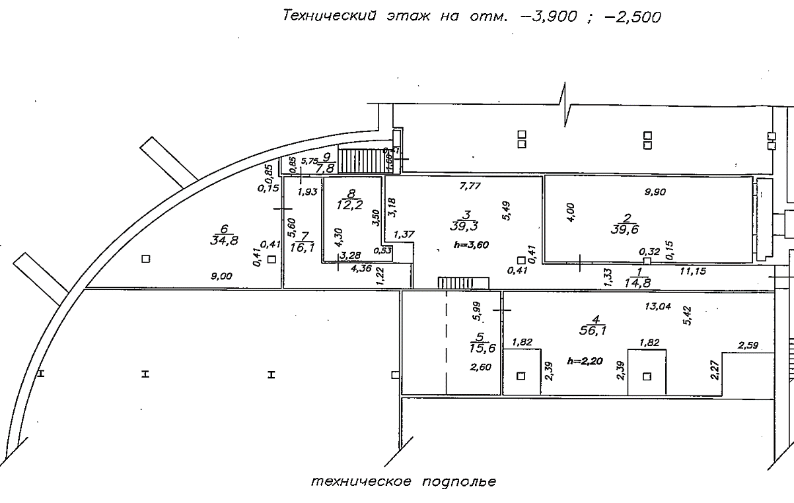

Пом.3

ХАРАКТЕРИСТИКИ ЗАЩИЩАЕМЫХ ПОМЕЩЕНИЙ И ПОЖАРООПАСНЫХ МАТЕРИАЛОВ ДЛЯ ПРОЕКТИРОВАНИЯ АУПС и СОУЭ.

Кладовая сантехников (водоподготовки джакузи) в СЦ "Оазис". Пом.3

|  |  |  |  |  |  |  |  |  |  |  |  |  |  |  |
| --- | --- | --- | --- | --- | --- | --- | --- | --- | --- | --- | --- | --- | --- | --- |
| Наименование защищаемых помещений | Защ. площадь, м2 | Высота помещения, м | Категория по взрывопожарной и пожарной опасности | Класс взрывопожароопасной по ПУЭ | Скорость воздушных потоков м/с | Относительная влажность, % при 0С | Пределы температур, 0С | Степень огнестой­кости строительных конструкций | Тип вентиляции | Наличие вибрации дБ | Запыленность, наличие дыма, агрессивных сред | Характеристика пожароопасных материалов | | |
| Наименование пожароопасных материалов | Первичный признак пожара  Д-дым, Т-тепло, П-пламя | Дополнительные сведения и требования отключения оборудования. Установка ручных извещателей (РИ) и т.д. |
| 1 | 2 | 3 | 4 | 5 | 6 | 7 | 8 | 9 | 10 | 11 | 12 | 13 | 14 | 15 |
| Кладовая сантехников (водоподготовки джакузи) в СЦ "Оазис". Пом.3 | 39,3 | 3,6 | В-3 | П-II а |  | не более 80% при +25C | +20 | II | Приточной вытяжная | нет | нет | Бумага, пластик | Д | СОУЭ I типа |

**Объект 4:** Технологическое помещение в СЦ "Оазис". Пом.8 Технический этаж на отм. -3,900

Дата ввода в эксплуатацию: 02.01.2007

Инв. № 00000673

Балансодержатель: ООО «Ренонс» г. Красноярск, ул. Сибирская, 92.

Информация об объекте: Здание Сервис-центр

Класс функциональной пожарной опасности здания Ф3.6;

- материал стен, перегородок, междуэтажных перекрытий: - кирпич, ГКЛ, ж/б;

- группа горючести материала заполнения подвесных потолков, отделки стен (при наличии) НГ, Г1;

- перечень помещений с массовым пребыванием людей (более 50 человек) - нет;

- наличие на объекте систем противодымной и общеобменной вентиляции с механическим побуждением, электрических замков - есть;

-типы, коды пожарной опасности и объем горючей массы кабелей (проводов), проложенных в пространствах за подвесными потолками и в двойных полах (при наличии) - нет;

- температура - +20;

- влажность - не более 80% при +25C;

- наличие агрессивной среды, дыма, пыли – нет;

- первичный признак пожара - дым;

- уровень звука постоянного шума в помещении - нет;

- необходимость отключения при пожаре общеобменной вентиляции, технологического оборудования, электрозамков - отсутствует.

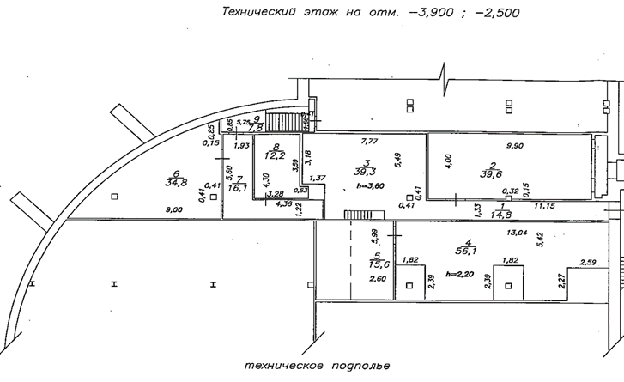

Пом.8

ХАРАКТЕРИСТИКИ ЗАЩИЩАЕМЫХ ПОМЕЩЕНИЙ И ПОЖАРООПАСНЫХ МАТЕРИАЛОВ ДЛЯ ПРОЕКТИРОВАНИЯ АУПС и СОУЭ.

Технологическое помещение в СЦ "Оазис". Пом.8 Технический этаж на отм. -3,900

|  |  |  |  |  |  |  |  |  |  |  |  |  |  |  |
| --- | --- | --- | --- | --- | --- | --- | --- | --- | --- | --- | --- | --- | --- | --- |
| Наименование защищаемых помещений | Защ. площадь, м2 | Высота помещения, м | Категория по взрывопожарной и пожарной опасности | Класс взрывопожароопасной по ПУЭ | Скорость воздушных потоков м/с | Относительная влажность, % при 0С | Пределы температур, 0С | Степень огнестой­кости строительных конструкций | Тип вентиляции | Наличие вибрации дБ | Запыленность, наличие дыма, агрессивных сред | Характеристика пожароопасных материалов | | |
| Наименование пожароопасных материалов | Первичный признак пожара  Д-дым, Т-тепло, П-пламя | Дополнительные сведения и требования отключения оборудования. Установка ручных извещателей (РИ) и т.д. |
| 1 | 2 | 3 | 4 | 5 | 6 | 7 | 8 | 9 | 10 | 11 | 12 | 13 | 14 | 15 |
| Технологическое (помещение ХВП) в СЦ "Оазис". Пом.8 | 12,2 | 3,6 | В-2 | П-II а |  | не более 80% при +25C | +20 | II | Приточной вытяжная | нет | нет | Бумага, картон | Д | СОУЭ I типа |